**Peppen** (begeleidend liedje bij het peppen)

*Melodie begin van Plop en de Peppers*

Wie doet er mee met het peppen vandaag?

Wij, wij, wij gaan nu peppen

Wie doet er mee dat is steeds weer de vraag

Wij, wij, wij gaan nu peppen

We ademen in en we ademen uit

Ja, ja, dat doen we bij peppen

Ademen in en krachtig weer uit

Ja, we gaan peppen, pepperdepep

Ja, we gaan peppen, pepperdepep

<https://www.youtube.com/watch?v=78xk7uBAOPc>

[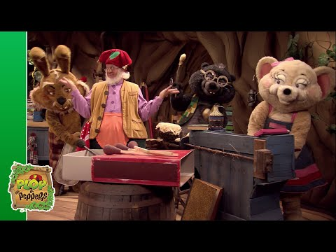](https://www.youtube.com/watch?v=78xk7uBAOPc)